关于在线办理非财政科研经费借票及到账认领的通知

校内各单位及全体科研人员：
为了进一步提高科研经费管理的信息化水平，自本通知发布之日起，所有非财政科研项目借票及到账认领手续均通过“信息门户”-“财务报销”在线办理，现将相关流程通知如下：
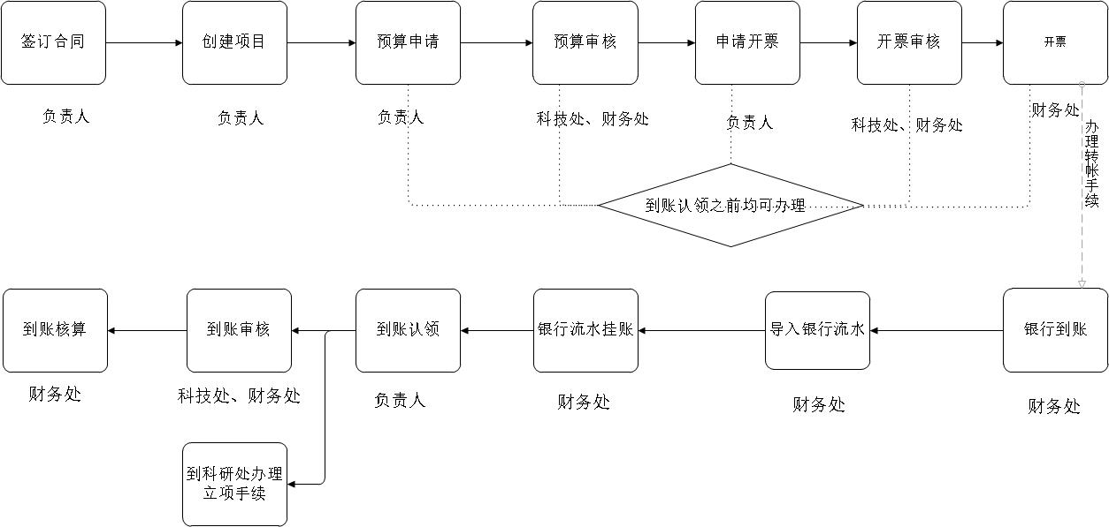
非财政科研经费在线办理流程图
部分节点说明：
1.创建项目：由项目负责人通过“信息门户”-“财务报销”-“项目管理”-“我的项目”-“创建项目”办理；（由于目前科研管理系统未与财务系统对接，暂时需要在财务系统中创建项目，待两个系统对接成功后，仅需要在科研管理系统中创建项目，不再需要在财务系统中创建项目）
2.预算申请：由项目负责人通过“信息门户”-“财务报销”-“预算管理”-“我的预算”-“预算申请”办理；（本环节请一定要按照合同或申报书中的预算进行申请）
3.预算审核：由科技处经办人通过“信息门户”-“财务报销”-“预算管理”-“预算审核”办理，计划财务处经办人在客户端办理；
4.申请开票：由项目负责人通过“信息门户”-“财务报销”-“项目管理”-“我的开票”-“创建申请单”办理；
5.开票审核：由科技处经办人通过“信息门户”-“财务报销”-“项目管理”-“开票审核”办理，计划财务处经办人在客户端办理；
6.到账认领：由项目负责人在“信息门户”-“财务报销”-“项目管理”-“到账认领”-“创建申请单”办理；
7.到账审核：由科技处经办人通过“信息门户”-“财务报销”-“项目管理”-“到账审核”办理，计划财务处经办人在客户端办理；
8.办理科研立项手续：负责人凭合同等材料到科技处办理科研立项手续。
衔接办法：
考虑到目前科研经费在是否开具发票和到账时间等方面均存在差异，现针对不同情况补充说明如下：
1.对于截至目前还未办理借票手续的项目，资金未到账或到账时间在2019年的，均按照上述流程办理；
2.对于截至目前已借票且资金已于2019年到账的项目，财务处办理银行流水挂账，待科技处办理立项手续后，由计划财务处和科技处代为补建项目和补办理申请开票手续，其他流程不变；
3.对于目前已借票但资金未到账的项目，请项目负责人自行建项目，由计划财务处和科技处代为补办理申请开票手续，待相关款项到账后按上述流程办理；
4.对于2018年12月31日之前到账的项目，财务处办理往来挂账手续，待科技处办理立项手续后，由计划财务处和科技处代为补建项目和补办理申请开票手续，其他流程不变。
业务咨询电话：计划财务处 舒 心 87720041
科技处 张晓丽 87720953

计划财务处 科技处

2019年4月10日

